**Project-plan-v0.1**

**Vault – Me**

Ελένη Βασιλάκη, **ΑΜ:** 1070939, 4ο έτος

Βασίλης Κυριάκος, **ΑΜ:** 1070915, 4ο έτος

Κυριακή Λιούμη, **ΑΜ:** 1067410, 4ο έτος

Θεόδωρος Χατζημιχαήλ, **ΑΜ:** 1067538, 4ο έτος

**Editor:** Θοδωρής

**Contributor:** Ελένη

**Contributor:** Κυριακή

**Peer reviewer:** Βασίλης

**Εργαλεία:**

Τα Σχήματα 1-2 έγιναν με τη χρήση των εργαλείων **SmartSheet** και **Visual Paradigm .**

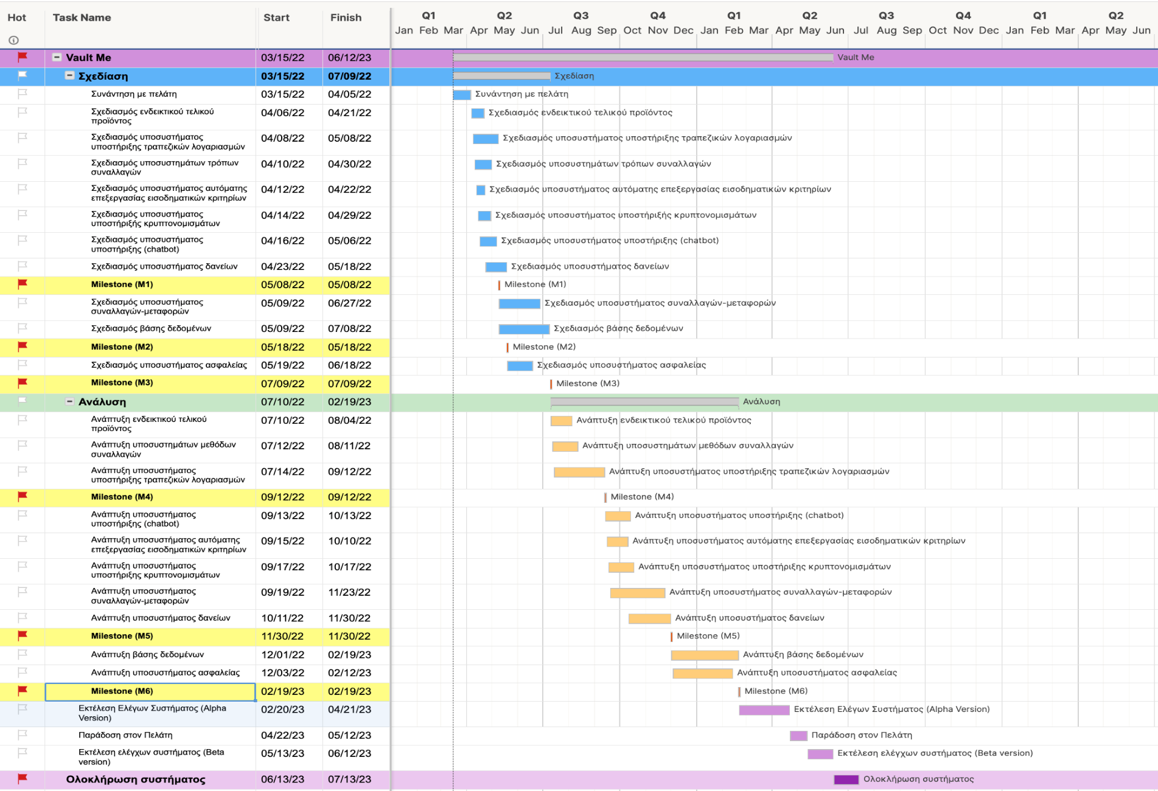

**Σχήμα 1:**  Διάγραμμα Gantt

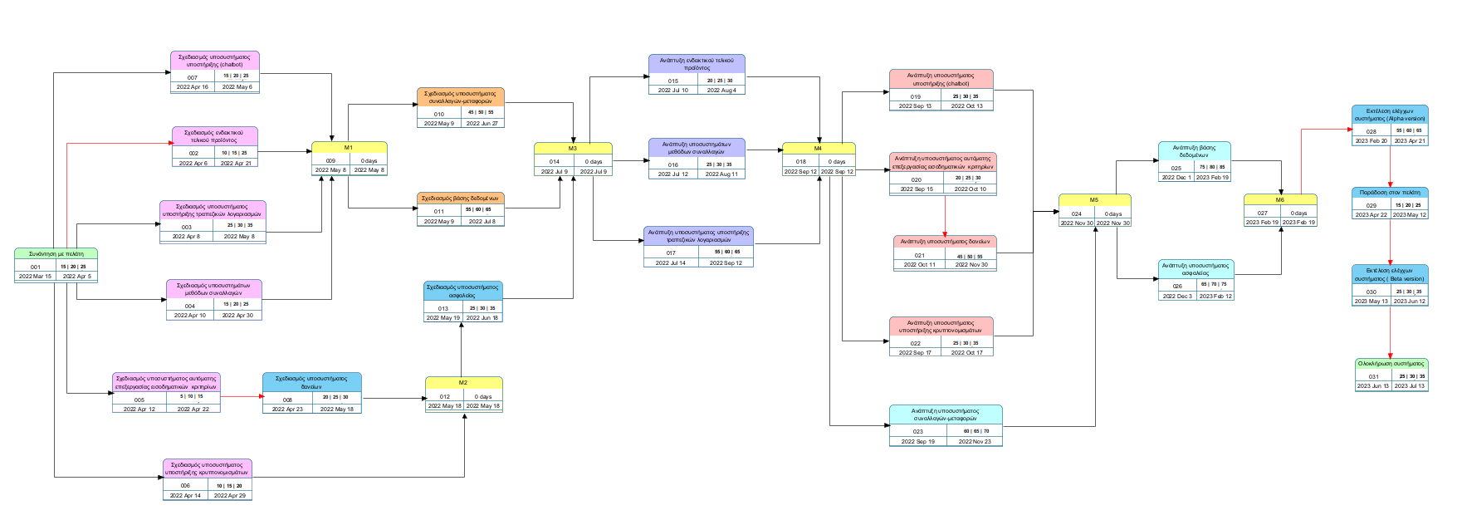

**Σχήμα 2:** Διάγραμμα Pert

**Επεξήγηση Pert**

Στο διάγραμμα, κάθε ένα πινακάκι αποτελεί μια διεργασία του project plan μας. Ο κάθε πίνακας χωρίζεται σε πεδία, όπου το άνω αριστερό πεδίο αναγράφει τη σειρά υλοποίησης των εργασιών, το άνω δεξιά πεδίο εμφανίζει τη διάρκεια της διεργασίας σε μέρες, συμπεριλαμβάνοντας την αισιόδοξη και απαισιόδοξη εκτίμηση. Τα δύο κάτω πεδία σηματοδοτούν την έναρξη και τη λήξη των διεργασιών. Όσον αφορά στις συσχετίσεις μεταξύ των πινάκων, το μαύρο βέλος συνδέει τις διεργασίες, οι οποίες δεν εμφανίζουν σχέση εξάρτησης μεταξύ τους και μπορούν να πραγματοποιηθούν παράλληλα. Αντίθετα, το κόκκινο βέλος απαιτεί την ολοκλήρωση της προηγούμενης διεργασίας για την εκπόνηση της επόμενης.

**Ανάθεση έργου σε ανθρώπινο δυναμικό**

Για το 1o Παραδοτέο ορίσαμε:

* **Project Manager:** Βασίλης
* **Quality Manager:** Ελένη
* **Development Team:** Βασίλης, Ελένη, Θοδωρής, Κυριακή

|  |  |
| --- | --- |
| **Ανάθεση έργου σε ανθρώπινο δυναμικό** | |
| **Διεργασίες** | **Ανάθεση σε:** |
| **Project Plan** | |
| Δημιουργία Ομάδας | Βασίλης |
| Εύρεση Κεντρικής Ιδέας | Βασίλης, Ελένη, Θοδωρής, Κυριακή |
| Εύρεση Ονομασίας | Βασίλης, Ελένη, Θοδωρής, Κυριακή |
| **Ανάλυση Ιδέας** | |
| Περιγραφή Ιδέας | Βασίλης, Ελένη, Θοδωρής, Κυριακή |
| Λειτουργίες Εφαρμογής | Βασίλης, Ελένη, Θοδωρής, Κυριακή |
| Εκτίμηση Χρόνου | Ελένη |
| Εκτίμηση Κόστους | Θοδωρής |
| Εκτίμηση Κινδύνων | Κυριακή |
| **Εκπόνηση Εφαρμογής** | |
| Επιλογή Εργαλείων | Θοδωρής |
| Διαμοιρασμός Εργασιών | Βασίλης |
| Mock Ups | Βασίλης, Κυριακή |
| Συγγραφή Κώδικα | Βασίλης, Ελένη, Θοδωρής, Κυριακή |
| Έλεγχος Λειτουργίας Εφαρμογής | Ελένη |
| 1η Παράδοση στον Πελάτη | Βασίλης |

**Εκτίμηση κόστους**

|  |  |
| --- | --- |
| **Κατηγορία Κόστους** | **Εκτίμηση κόστους/year** |
| Συνολικό κόστος εργαζομένων | 100,000€ |
| Development Tools: Visual Paradigm | 317.61€ |
| Sketch | 360€ |
| Amazon AWS | 655.2€ |
| Κόστος συντήρησης εξοπλισμού | 1,000€ |
| Ρεύμα | 1,200€ |
| ISP | 600€ |
| App Store Enterprise Account | 299€ |
| Play Store Developer Account | 25€ |
| **Σύνολο:** | **104,456.81€** |